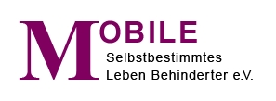
Kontaktstelle Persönliche Assistenz/Persönliches Budget
und
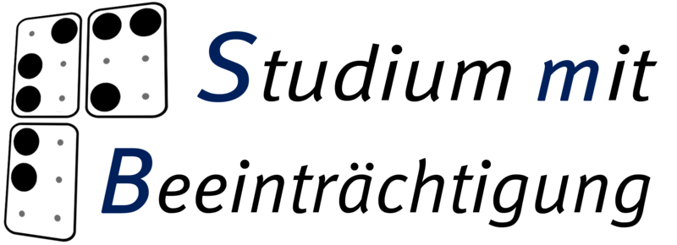 | der

Einladung

zum Vortrag

„Optimal einsatzfähig durch Arbeitsassistenz!“

Sehr geehrte Damen und Herren,

die „Kontaktstelle Persönliche Assistenz/Persönliches Budget“ (MOBILE e. V.) und die Beratungsstelle „Studium mit Beeinträchtigung“ (Universität Paderborn), sowie die „Koordinierungsstelle für Inklusion der Stadt Paderborn“ laden Sie herzlich ein zum o. g. Vortrag

am Mittwoch, den 14. Oktober 2015 von 18 bis 20 Uhr.

Die Veranstaltung findet statt in den Räumen der Stadt Paderborn im

Raum C 1.25 – Am Hoppenhof 33 – 33104 Paderborn.

Arbeitsassistenz – ein wichtiger Baustein zur Teilhabe am Arbeitsleben.
Eine berufliche Inklusion von Menschen mit Schwerbehinderung in das Arbeitsleben und die Bewältigung der Arbeitsanforderungen in einer sich stetig wandelnden Arbeitswelt erfordert im Einzelfall eine notwendige persönliche Unterstützung. Hierdurch sollen Menschen mit Schwerbehinderung alle Möglichkeiten erschlossen werden, auf Arbeitsplätzen beschäftigt zu werden, auf denen sie ihre Fähigkeiten und Kenntnisse voll verwerten und weiterentwickeln können. Ferner sollen durch Arbeitsassistenz Nachteile ausgeglichen werden, die Menschen mit Schwerbehinderung im Arbeitsleben aufgrund ihrer Behinderung haben.

Der Vortrag richtet sich an Interessierte, die Informationen bzgl. der Deckung des Hilfebedarfs in Ausbildung oder Beruf durch selbst organisierte Persönliche Arbeitsassistent/-innen (Arbeitgebermodell) wünschen, um effektiv am Arbeitsplatz arbeiten zu können. Auch Studierende, die diese Unterstützungsform für ihr späteres Arbeitsleben kennen lernen bzw. einsetzen möchten, sind herzlich willkommen.

Die Referenten/-innen – Daniela Herrmann (Kontaktstelle Persönliche Assistenz/Persönliches Budget) und Lars Hemme (Universität Paderborn, Studium mit Beeinträchtigung) beraten nach dem Prinzip des Peer Counseling (Betroffene beraten Betroffene) und nehmen selbst Arbeitsassistenz in Anspruch.

Die Teilnahme an der Veranstaltung ist kostenlos.

Wir bitten um Anmeldung bis Freitag, den 09. Oktober 2015 und freuen uns auf Ihre Teilnahme!

Anmeldung:
Beauftragte für die Belange von behinderten und chronisch kranken Studierenden
Postanschrift: Warburger Str. 100
33098 Paderborn
Besucheranschrift: Mersinweg 3
33100 Paderborn
Raum: W4.204
Tel.: 05251/60-3831
E-Mail: lars.hemme@upb.de
Internetseite: www.upb.de/smb

Mit freundlichen Grüßen

Das Vorbereitungsteam

Die Veranstaltung wird gefördert durch die Kontaktstelle Persönliche Assistenz/Persönliches Budget (MOBILE – Selbstbestimmtes Leben Behinderter e. V.), die Stadt Dortmund (Sozialamt), sowie die Universität Paderborn und die „Koordinierungsstelle für Inklusion der Stadt Paderborn“.

